… ΓΥΜΝΑΣΙΟ ………….. | ΟΝΟΜΑ : ………………………… | ΗΜ/ΝΙΑ : .. / .. / 200..
ΤΑΞΗ … | ΕΠΩΝΥΜΟ : ………………………… | 

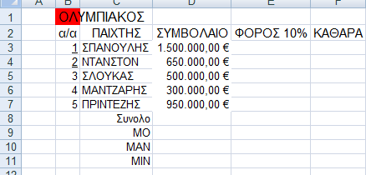
εικόνα 1
Να τροποποιήσετε το αρχείο TEST FILE.XLS ώστε από την παραπάνω μορφή να αποκτήσει την παρακάτω

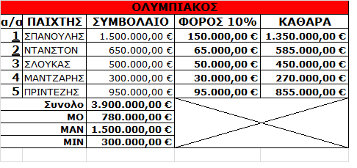
Εικόνα 2
ΑΑ | Μ
1 | 1 | Όλο το αρχείο να δουλευτεί σε γραμματοσειρά verdana μέγεθος γραμματοσειράς 10
2 | 3 | Στην γραμμή 1-2-8-9-10-11 και στις στήλες Β, Ε,F : έντονα γράμματα
3 | 2 | Στην στήλη Β μέγεθος γραμματοσειράς 11, στοίχιση κείμενου αριστερά  Στις γραμμές 1-2 μέγεθος γραμματοσειράς 11, στοίχιση κείμενου στο κέντρο
4 | 2 | Στις γραμμές 1-8-9-10-11 να γίνει συγχώνευση κελιών ώστε να πετύχετε το αποτέλεσμα της εικόνας 2
5 | 1 | Στην γραμμή 1 το χρώμα επισήμανσης να είναι κόκκινο
6 | 2 | Να μπει περίγραμμα στον πίνακα
7 | 1 | Στα κελιά (e1:f11) να γίνει συγχώνευση κελιών και να τοποθετηθεί το Χ
8 | 4 | Με τη χρήση των συναρτήσεων να συμπληρώστε τα κελιά d8,d9 d10, 111
9 | 2 | Με τη χρήση των συναρτήσεων να συμπληρώστε τα κελιά e3,e4,e5,e6,e7,e8
10 | 2 | Με τη χρήση των συναρτήσεων να συμπληρώστε τα κελιά f3,f4,f5,f6,f7,f8

Σας δίνεται βοηθητικό αρχείο για να ξεκινήσετε την άσκηση(HELP FILE .xls)

Καλή επιτυχία.

